- 感染対策に関するFAQの閲覧
施設の感染対策に関する FAQ

～地域包括的感染症対策プラットフォーム～
登録された感染対策に関するFAQを閲覧する場合は以下の手順を行ってください。

- kViewer「ダッシュボード＞平時の取り組み支援＞相談（平時）」から「施設の感染対策に関する FAQ」を開きます。

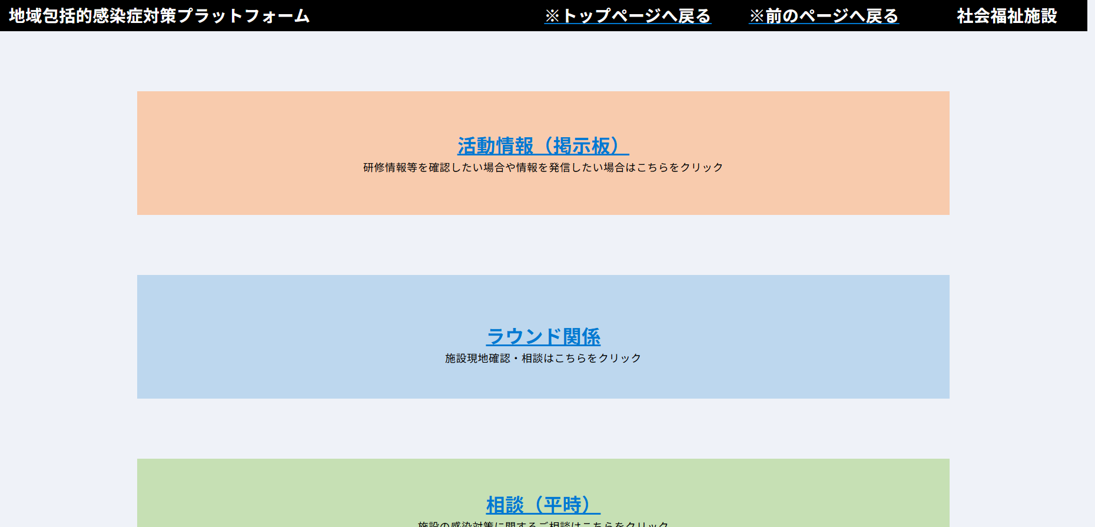

- 施設の感染対策に関する FAQ画面で閲覧したいFAQのタイトルを押し、詳細画面を開きます。
施設の感染対策に関する FAQ

～地域包括的感染症対策プラットフォーム～
画面左部の検索欄では、フリーワード検索とカテゴリによって絞り込むことができます。
【施設の感染対策に関する FAQの一覧画面】
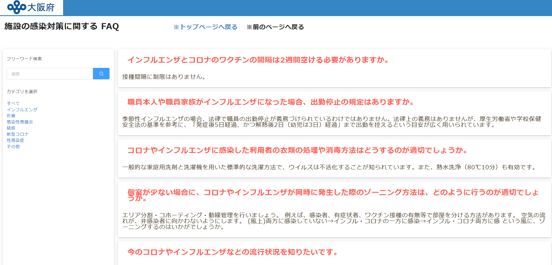
絞り込みができます。
詳細画面を開きます。

施設の感染対策に関する FAQ

～地域包括的感染症対策プラットフォーム～
- 詳細画面からFAQの内容を閲覧できます。
【詳細画面】
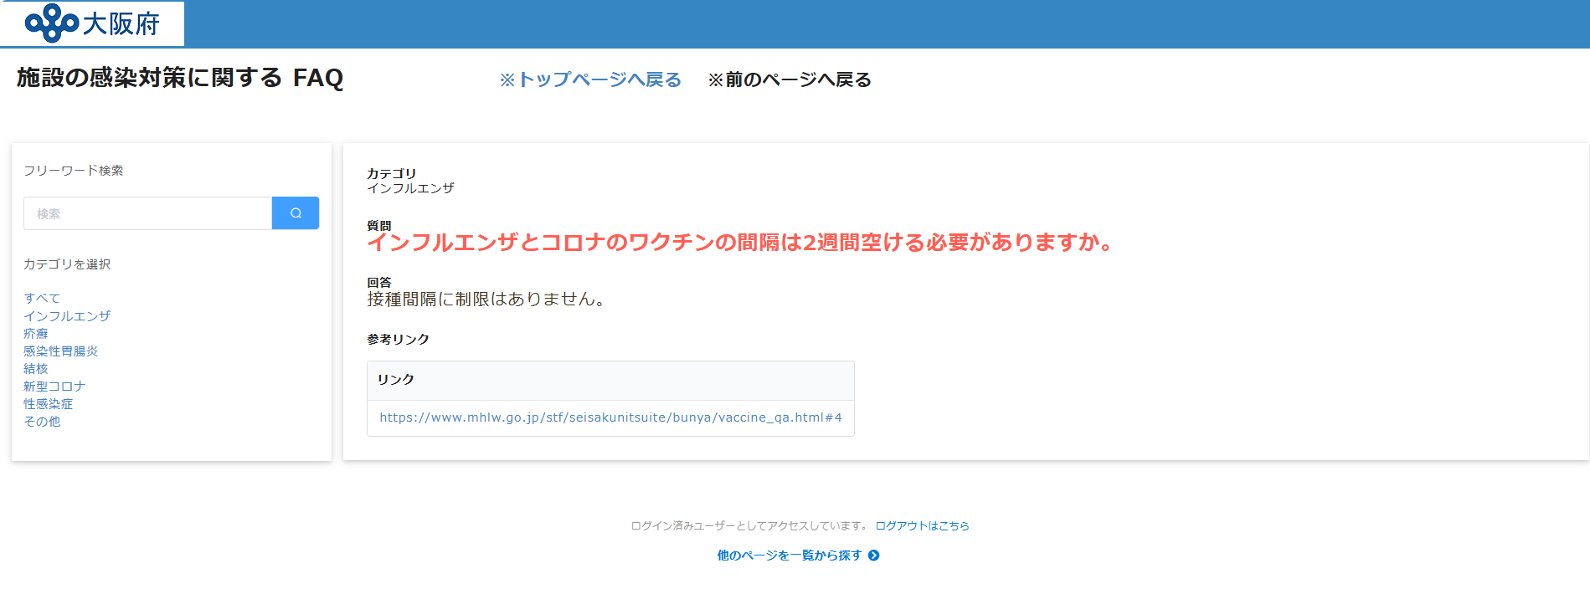
以上の手順でFAQの内容が閲覧できます。

